
หน่วยการเรียนรู้ที่ ๒๑
การฟัง การดู และการพูด

เรื่องที่ ๒ แผนการจัดการเรียนรู้ที่ ๔

นิทานเรื่อง หมาป่ากับลูกแกะ


ชั้นประถมศึกษาปีที่ ๒ เวลา ๑ ชั่วโมง

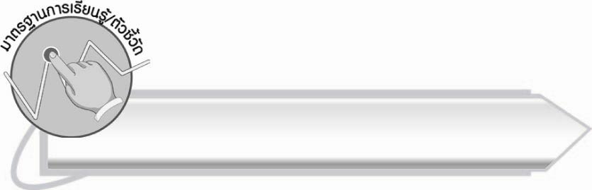
มาตรฐานการเรียนรู้/ตัวชี้วัด

มาตรฐานการเรียนรู้
มาตรฐาน ท ๓.๑ สามารถเลือกฟังและดูอย่างมีวิจารณญาณ และพูดแสดงความรู้ ความคิด
และความรู้สึกในโอกาสต่าง ๆ อย่างมีวิจารณญาณและสร้างสรรค์
ตัวชี้วัด
ท ๓.๑ ป. ๒/๓ บอกสาระสำคัญของเรื่องที่ฟังและดู
ท ๓.๑ ป. ๒/๔ ตั้งคำถามและตอบคำถามเกี่ยวกับเรื่องที่ฟังและดู
ท ๓.๑ ป. ๒/๗ มีมารยาทในการฟัง การดู และการพูด

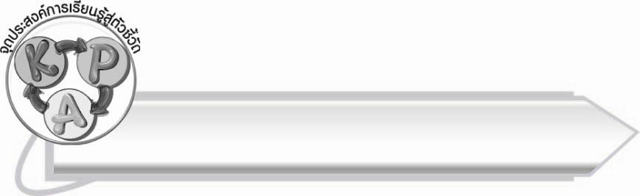
จุดประสงค์การเรียนรู้สู่ตัวชี้วัด

๑. สรุปข้อคิดและสาระจากเรื่องที่ฟังและดู (K)
๒. ตั้งคำถามและตอบคำถามจากเรื่องที่ฟังและดู (P)
๓. นำข้อคิดจากเรื่องที่ฟังและดูไปใช้ในชีวิตจริงได้ (A)

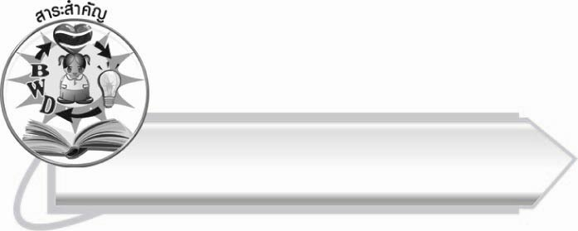
สาระสำคัญ

การจับใจความจากการฟังและดูนิทานที่ถูกต้อง ทำให้สามารถนำข้อคิดจากนิทานไปประยุกต์ใช้
ในชีวิตจริงได้

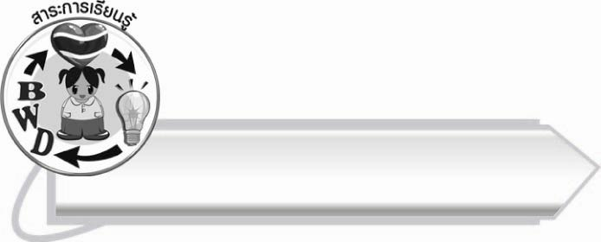
สาระการเรียนรู้

การฟังและดูการ์ตูน



สมรรถนะสำคัญของผู้เรียน

๑. ความสามารถในการสื่อสาร
- ทักษะการอ่าน
- ทักษะการเขียน
- ทักษะการฟัง การดู และการพูด
๒. ความสามารถในการคิด
- การวิเคราะห์
- การสังเคราะห์
- การสรุปความรู้
๓. ความสามารถในการแก้ปัญหา
๔. ความสามารถในการใช้ทักษะชีวิต
๕. ความสามารถในการใช้เทคโนโลยี



คุณลักษณะอันพึงประสงค์

ใฝ่เรียนรู้
ตัวชี้วัดที่ ๔.๒ แสวงหาความรู้จากแหล่งเรียนรู้ต่าง ๆ ทั้งภายในและภายนอก
โรงเรียนด้วยการเลือกใช้สื่ออย่างเหมาะสม บันทึกความรู้
วิเคราะห์ สรุปเป็นองค์ความรู้ และสามารถนำไปใช้ใน
ชีวิตประจำวันได้

ชิ้นงานหรือภาระงาน (หลักฐาน ร่องรอยแสดงความรู้)

-

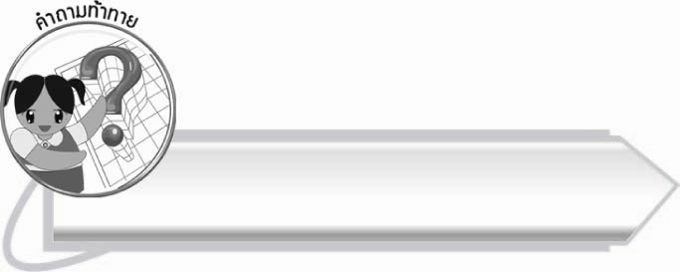
คำถามท้าทาย

นักเรียนมีความคิดเห็นอย่างไรกับบุคคลที่ทำตัวเช่นเดียวกับหมาป่า

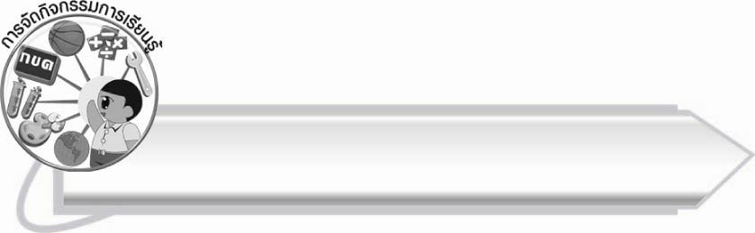
การจัดกิจกรรมการเรียนรู้

๑. ให้นักเรียนดูและอ่านบัตรคำ “อีสป” แล้วร่วมกันสนทนา โดยครูใช้คำถามต่อไปนี้กระตุ้นให้
นักเรียนคิดแล้วตอบ
๏ เมื่อเห็นคำว่า “อีสป” นักเรียนคิดถึงอะไร
๏ “อีสป” เป็นชื่อของอะไร
๏ นักเรียนเคยรู้เรื่องราวเกี่ยวกับ “อีสป” หรือไม่ อย่างไร
๒. ให้นักเรียนฟังการเล่าประวัติของ “อีสป” จากครู ดังนี้

อีสปเป็นนักเล่านิทานเอกที่เก่าแก่ที่สุดในโลก อีสปมีรูปร่างหน้าตาอัปลักษณ์ เขาเคยเป็นทาส แต่รอดพ้นจากการเป็นทาสได้เพราะความฉลาดปราดเปรื่อง เขาประสบความสำเร็จในชีวิตเพราะคำพูด สุดท้ายก็ต้องตายเพราะคำพูดเช่นกัน
คนไทยรู้จักนิทานอีสป และนิยมอ่านมาเป็นเวลานานแล้ว เนื่องจากเป็นนิทานอุทาหรณ์
ที่เล่าเรื่องอย่างสนุกสนาน และให้คติสอนใจในการดำเนินชีวิต

๓. ให้นักเรียนศึกษาความรู้เรื่อง นิทาน

๔. ให้นักเรียนฟังนิทานอีสปเรื่อง หมาป่ากับลูกแกะ จากแถบบันทึกเสียงหรือครูเล่าให้ฟัง
นิทานเรื่อง หมาป่ากับลูกแกะ
ขณะหมาป่ากำลังกินน้ำที่ต้นลำธารแห่งหนึ่ง และเห็นลูกแกะเดินท่องน้ำมาแต่ไกล หมาป่า
ตั้งใจจะจับกิน แต่เมื่อจะกินจึงคิดว่าจะต้องทำให้ลูกแกะเห็นความชอบธรรมของตนเสียก่อน เมื่อคิด
ดังนั้นแล้ว ก็ตรงเข้าไปด่าลูกแกะว่า “เอ็งนี้ชาติชั่ว เอ็งถือดีอย่างไรจึงมากวนน้ำกินของข้าให้ขุ่นเป็นตมดังนี้” ลูกแกะตกใจ ร้องตอบไปโดยซื่อว่า “ท่านจะว่าข้าพเจ้ากวนน้ำกินของท่านให้ขุ่นอย่างไรถูก เพราะน้ำในลำธารนี้ไหลจากท่านมายังข้าพเจ้า หาได้ไหลจากข้าพเจ้าไปยังท่านไม่” หมาป่าแกล้งหาความต่อไปว่า “เอาเถิดถึงเอ็งไม่ได้ทำให้น้ำขุ่นวันนี้ เมื่อปีกลายนี้ เอ็งก็ด่าว่าข้าเป็นหนักหนา” ลูกแกะตัวสั่น ร้องตอบไปว่า “พุทโธ่เอ๋ยเมื่อปีกลายนี้ ข้าพเจ้ายังไม่ได้เกิดมาเห็นเดือนเห็นตะวันเลย” หมาป่าตอบว่า “เอาเถอะถึงเอ็งไม่ได้ด่าข้า พ่อของเอ็งก็ด่าข้า เอ็งก็มีความผิดเหมือนกัน จะมาต่อล้อต่อเถียงกันไปทำไม” ว่าแล้วก็ตะครุบลูกแกะกินเป็นอาหาร
นิทานเรื่องนี้สอนให้รู้ว่า วิสัยคนพาลย่อมหาเหตุที่จะพาลผู้ไม่มีความผิดให้จงได้

๕. ให้นักเรียนแบ่งกลุ่ม ๖ กลุ่ม โดยกลุ่มที่ ๑-๓ ตั้งคำถามจากนิทานเรื่อง กระต่ายกับเต่า กลุ่มละ
๑๐ คำถาม โดยเว้นคำตอบไว้ ส่วนกลุ่มที่ ๔-๖ ตอบคำถามจากนิทานเรื่อง กระต่ายกับเต่า กลุ่มละ ๑๐ คำตอบ โดยเว้นคำถามไว้ แล้วให้กลุ่มที่ ๑ กับ ๔, ๒ กับ ๕ และ ๓ กับ ๖ แลกใบกิจกรรมกัน เขียนคำตอบภายในเวลา ๑๕ นาที จากนั้นร่วมกันตรวจสอบความถูกต้อง
๖. ให้นักเรียนอ่านบทร้อยกรอง “หมาป่ากับลูกแกะ” จากแผนภูมิที่ครูติดบนกระดาน พร้อม ๆ กัน
๏ ชาติกักขฬะดุร้าย สันดาน
คงจะหาสิ่งพาล โทษให้
ถึงจะกล่าวคำหวาน คำชอบ ก็ดี
หาญหักเอาจนได้ ดังข้อเขาประสงค์

๗. ให้นักเรียนและครูร่วมกันสนทนาและช่วยกันสรุปข้อคิดที่ได้จากการฟังนิทานและการอ่าน
บทร้อยกรอง (ตัวอย่างคำตอบ ไม่ควรเข้าใกล้คนพาล เพราะจะมีแต่ความเดือดร้อน)
๘. ให้นักเรียนและครูร่วมกันสรุปความรู้ ดังนี้
๏ ผู้มีนิสัยพาลย่อมพาลหาเรื่องผู้อื่นเสมอ ดังนั้นเพื่อไม่ให้เป็นอันตราย จึงควรหลีกเลี่ยงคนพาล

๙. ให้นักเรียนร่วมกันแสดงความคิดเห็น โดยครูใช้คำถามท้าทาย ดังนี้
๏ นักเรียนมีความคิดเห็นอย่างไรกับบุคคลที่ทำตัวเช่นเดียวกับหมาป่า
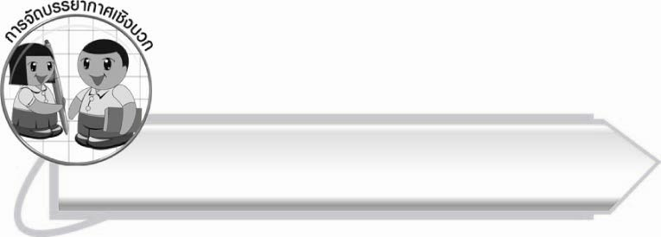
การจัดบรรยากาศเชิงบวก

ครูชี้แนะการนำข้อคิดจากนิทานไปประยุกต์ใช้จริงในชีวิตประจำวัน และให้กำลังใจและโอกาสกับนักเรียนที่คิดต่างจากคนอื่น

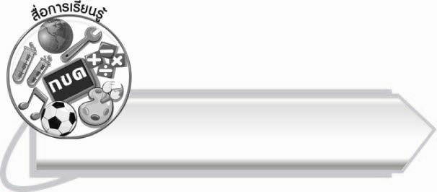
สื่อการเรียนรู้

๑. บัตรคำ
๒. นิทานเรื่อง “หมาป่ากับลูกแกะ”
๓. แถบบันทึกเสียง
๔. กระดาษ
๕. แผนภูมิบทร้อยกรอง “หมาป่ากับลูกแกะ”
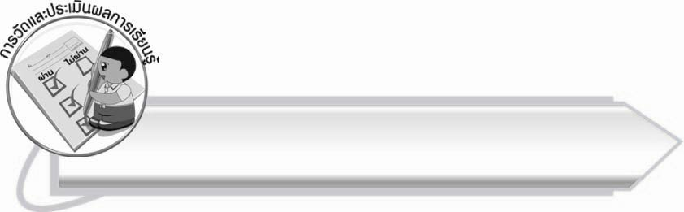
การวัดและประเมินผลการเรียนรู้

๑. วิธีการวัดและประเมินผล
๑.๑ สังเกตพฤติกรรมของนักเรียนในการเข้าร่วมกิจกรรม
๑.๒ สังเกตพฤติกรรมของนักเรียนในการเข้าร่วมกิจกรรมกลุ่ม
๒. เครื่องมือ
๒.๑ แบบสังเกตพฤติกรรมการเข้าร่วมกิจกรรม
๒.๒ แบบสังเกตพฤติกรรมการเข้าร่วมกิจกรรมกลุ่ม
๓. เกณฑ์การประเมิน
๓.๑ การประเมินพฤติกรรมการเข้าร่วมกิจกรรม
ผ่านตั้งแต่ ๒ รายการ ถือว่า ผ่าน
ผ่าน ๑ รายการ ถือว่า ไม่ผ่าน

๓.๒ การประเมินพฤติกรรมการเข้าร่วมกิจกรรมกลุ่ม
คะแนน ๙-๑๐ ระดับ ดีมาก
คะแนน ๗-๘ ระดับ ดี
คะแนน ๕-๖ ระดับ พอใช้
คะแนน ๐-๔ ระดับ ควรปรับปรุง

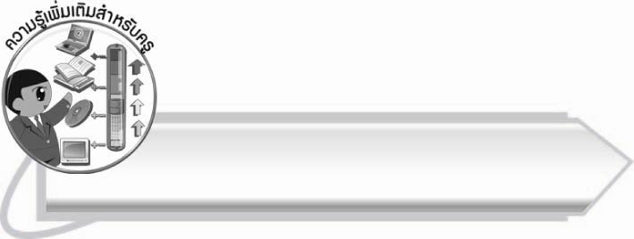
ความรู้เพิ่มเติมสำหรับครู

หากครูต้องการความรู้เพิ่มเติม เพื่อนำไปประกอบการจัดกิจกรรมการเรียนการสอนสามารถค้นคว้าได้จาก หนังสือชุดวรรณกรรมภาษิต และคำสอน “ประชุมโคลงสุภาษิต” ในพระบาทสมเด็จ
พระจุลจอมเกล้าเจ้าอยู่หัว ของสถาบันภาษาไทย กรมวิชาการ กระทรวงศึกษาธิการ
หนังสือชุดนี้ประกอบด้วยวรรณกรรมประเภทภาษิตคำสอนที่มีมาตั้งแต่อดีตซึ่งสะท้อนให้เห็นอิทธิพลทางความคิด ความเชื่อและค่านิยมของบรรพบุรุษไทย ภาษิตคำสอนต่าง ๆ ยังให้สาระข้อคิด และแนวทางประพฤติปฏิบัติแก่คนทุกเพศทุกวัย ซึ่งทำหน้าที่ต่าง ๆ ในสังคมด้วย

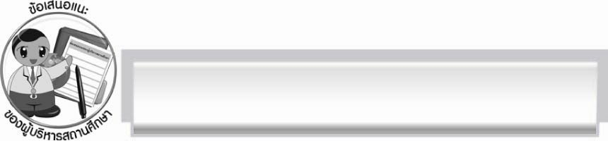
ข้อเสนอแนะของผู้บริหารสถานศึกษา
______________________________________________________________________________
______________________________________________________________________________
______________________________________________________________________________
______________________________________________________________________________
______________________________________________________________________________
______________________________________________________________________________
______________________________________________________________________________
______________________________________________________________________________
______________________________________________________________________________
______________________________________________________________________________
______________________________________________________________________________
______________________________________________________________________________
______________________________________________________________________________
______________________________________________________________________________
______________________________________________________________________________
______________________________________________________________________________
______________________________________________________________________________
______________________________________________________________________________
______________________________________________________________________________
______________________________________________________________________________
______________________________________________________________________________
______________________________________________________________________________
______________________________________________________________________________
______________________________________________________________________________

ลงชื่อ_________________________ (ผู้บริหารสถานศึกษา)
(_________________________)
________/________/_______


บันทึกหลังการสอน

ผลการจัดการเรียนการสอน

______________________________________________________________________________
______________________________________________________________________________
______________________________________________________________________________
______________________________________________________________________________
______________________________________________________________________________
______________________________________________________________________________

ปัญหา/อุปสรรค

______________________________________________________________________________
______________________________________________________________________________
______________________________________________________________________________
______________________________________________________________________________
______________________________________________________________________________
______________________________________________________________________________

แนวทางแก้ไข

______________________________________________________________________________
______________________________________________________________________________
______________________________________________________________________________
______________________________________________________________________________
______________________________________________________________________________
______________________________________________________________________________

ลงชื่อ__________________________ (ผู้บันทึก)
(_________________________)
________/________/_______

